Prepoznavanje i rješavanje jednostavnih aritmetičkih izraza korištenjem strojnog učenja
Tehnička dokumentacija
Verzija <2.0>

Studentski tim: Hrvoje Vukić
Dino Babić
Vedran Ćutić
Antonio Glavaš

Nastavnik: Zoran Kalafatić

Sadržaj
1. Opis razvijenog proizvoda 4
2. Tehničke značajke 5
3. Upute za korištenje 6
4. Literatura 7

Tehnička dokumentacija

Na koji način koristiti predložak?

Dokument se po potrebi može prilagoditi potrebama pojedinog projekta promjenom predloženih naslova predloženih poglavlja, kao i eventualnim dodavanjem novih poglavlja i potpoglavlja.

Cilj dokumenta je opisati rezultat rada studentskog tima, problem koji je riješen u okviru projekta, korištenu tehnologiju, mogućnosti i značajke dobivenog proizvoda i sl. Razinu detalja opisanu u ovom dokumentu studentski tim treba dogovoriti s nastavnikom.

Literatura:
U tekstu rada treba biti navedena literatura svugdje gdje je tekst, slika ili grafički prikaz preuzet ili se temelji na nekom pisanom predlošku. Literatura se navodi iza zaključka. U tekstu se literatura navodi unutar zagrada s navođenjem prvog autora i godine izdanja, npr. (Martinis, 1998).

Primjer citiranja knjige:
Prezime, inicijal(i) imena autora. Naslov: podnaslov. Podatak o izdanju. Mjesto izdavanja: Nakladnik, godina izdavanja.

Primjer citiranja članka u časopisu:
Prezime, inicijal(i) imena autora. Naslov članka: podnaslov. Naziv časopisa. Oznaka sveska/godišta, broj(godina), str. početna-završna.

Primjer citiranja rada sa konferencije:
Prezime, inicijal(i) imena autora. Naslov rada: podnaslov. Naslov zbornika, mjesto održavanja konferencije, (godina), str. početna-završna.

Primjer citiranja doktorskog, magistarskog ili diplomskog rada:
Prezime, inicijal(i) imena autora. Naslov. Vrsta rada. Ustanova na kojoj je rad obranjen, godina.

Primjer citiranja www izvora:
Ime(na) autora (ako je/su poznata), naslov dokumenta, datum nastanka (ako se razlikuje od datuma pristupa izvoru), naslov potpunog djela (italic), potpuna http adresa, datum pristupa dokumentu.

Ostale upute
U svim dokumentima obvezno primjenjivati SI jedinice. Slike, formule i tablice potrebno je numerirati. Opis tablice stavlja se iznad, a opis slike ispod nje. U opisu slike ili tablice pišu se samo podaci neophodni za njeno razumijevanje (npr. Slika 6. Pojačalo s promjenljivim pojačanjem). Dodatna objašnjenja daju se u tekstu uz povezivanje sa slikom ili tablicom. Osi i parametri na slikama i grafičkim prikazima trebaju biti obilježeni. Daljnji opis tog grafičkog prikaza treba se nalaziti u tekstu rada. Formule se obilježavaju brojevima u zagradi, uz desni rub stranice, a u tekstu se poziva na broj formule.

Opis razvijenog proizvoda

Glavni cilj projekta bio je upoznati se sa načinom funkcioniranja principa neuronskih mreža i metodama učenja modela strojnog učenja. To smo izveli koristeći setove slika dekadskih znamenaka i jednostavnih aritmetičkih operacija, a to su zbrajanje, oduzimanje, množenje i dijeljenje.
Tema projekta bila je naučiti model da prepoznanje zadane operacije i brojeve te riješi traženu aritmetičku operaciju. Podatci korišteni u projektu su preuzeti sa stranice kaggle.

FAZA ISPITIVANJA MODELA
Prije postizanja svoje krajnje funkcionalnosti, model je trebao biti dovoljno dobro istreniran kako bi ispravno obavljao svoje zadatke. Prije samog procesa učenja, upoznali smo se s osnovnim konceptima neuronskih mreža i strojnog učenja. Nakon sticanja osnovnog znanja o metodama strojnog učenja, pristupili smo treniranju i testiranju modela. Kada je model dobro izučen, izradili smo web stranicu prema uzoru na aplikaciju Photomath.

Tijek ispitivanja modela:
- Učenje osnovnih koncepata neuronskih mreža i strojnog učenja
- Treniranje i treniranje modela
- Implementacija modela na web stranicu.

NEURONSKE MREŽE
Neuronske mreže predstavljaju fascinantan model inspiriran strukturom ljudskog mozga, sastavljen od umjetnih neurona koji su povezani težinama. Ovi sofisticirani računalni modeli koriste se u području strojnog učenja kako bi rješavali raznolike zadatke. Postoje različite arhitekture neuronskih mreža, uključujući jednostavne, konvolucijske neuronske mreže (CNN) i rekurentne neuronske mreže (RNN). Neuronske mreže sastoje se od ulaznog, skrivenih i izlaznog sloja. Ulazni sloj prima podatke, skriveni slojevi obavljaju transformacije koristeći težine koje se prilagođavaju tijekom učenja, a izlazni sloj generira rezultate. Aktivacijski slojevi primjenjuju nelinearnosti, slojevi normalizacije stabiliziraju podatke, a slojevi otpuštanja smanjuju prenaučenost. Kombinacija ovih slojeva omogućuje neuronskim mrežama da nauče reprezentacije podataka i rješavaju kompleksne zadatke. Pravilno konfiguriranje slojeva ključno je za uspješno funkcioniranje neuronskih mreža.
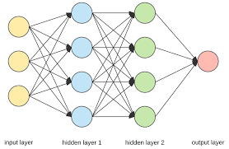

Slika 1. Prikaz slojeva neuronske mreže

STROJNO UČENJE
Strojno učenje, grana umjetne inteligencije, omogućuje računalima učenje iz iskustva i poboljšavanje performansi s vremenom. Različite vrste učenja obuhvaćaju nadzirano učenje (iz označenih podataka), nenadzirano učenje (traži obrasce bez označenih podataka) i pojačano učenje (donošenje odluka na temelju interakcije s okolinom). Raznoliki algoritmi, poput stabala odlučivanja, neuronskih mreža i k-srednjih vrijednosti, koriste se u strojnom učenju. Ključna faza obuhvaća pregled i pripremu podataka kako bi modeli bili učinkoviti. Cilj je optimizirati performanse modela za precizno predviđanje novih podataka. Primjene u stvarnom svijetu obuhvaćaju zdravstvo, financije, logistiku, prepoznavanje uzoraka, pretraživače, autonomna vozila i druge sektore. Isto tako, izazovi uključuju balansiranje između prenaučenosti i nedovoljnog učenja kako bi se postigla optimalna generalizacija na novim podacima. Transfer učenje omogućava modelima korištenje znanja iz jednog zadatka za poboljšanje performansi u drugom srodnom zadatku. Također, pitanja interpretacije modela postaju važna, posebno u područjima gdje je transparentnost ključna, kao što su medicina i pravosuđe. Uz stalni napredak kroz istraživanje novih tehnika, algoritama i pristupa, strojno učenje potiče inovacije u raznim industrijama.

TRENIRANJE I TESTIRANJE MODELA
Proces treniranja modela započinje podjelom podataka na trening i test skupove u omjeru 80 prema 20. Nakon odabira modela prilagođenog zadatku, definira se njegova arhitektura uz korištenje funkcije gubitka i optimizatora. Tijekom iteracija poznatih kao epohe, model se prilagođava trening podacima s ciljem minimizacije gubitka. Važna faza u ovom procesu je evaluacija, gdje se model testira na neviđenim podacima kako bi se procijenila njegova sposobnost generalizacije. Ovaj zahtjevan proces učenja zahtijeva pažljivo podešavanje parametara kako bi se postigla optimalna performansa, s posebnim naglaskom na izbjegavanje prenaučenosti, pojave gdje model dobro radi na trening podacima, ali slabo na novim. Kroz iteracije treniranja, model se optimizira, a nakon evaluacije, može se prilagoditi ili ponovno trenirati kako bi se poboljšali rezultati. Postizanje ravnoteže između složenosti modela i njegove sposobnosti općenja ključno je za uspjeh učenja iz podataka. Isto tako, ovaj model je primijenio strategiju epoha, raspodjeljujući ulazne podatke na trening i test skupove u omjeru 80 prema 20 posto, s ciljem postizanja optimalne performanse na zadatku. Ova pristup je doprinio uspješnoj generalizaciji modela na raznolike podatke. Kao ulazne podatke, koristili smo razne slike dekadskih znamenki i jednostavnih aritmetičkih operacija, a to su zbrajanje, oduzimanje, množenje i dijeljenje. Kroz proces optimizacije i prilagodbe modela, postigli smo da on može prepoznati navedene aritmetičke operacije i primijeniti ih u situacijama s višeznamenkastim brojevima.

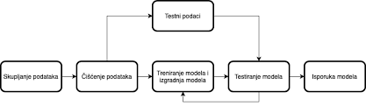

Slika 2. Proces treniranja i testiranja modela

IMPLEMENTACIJA MODELA NA WEB STRANICU
Nakon što smo uspješno optimizirali model, željeli smo njegovu funkcionalnost učiniti dostupnom širokom krugu korisnika putem implementacije na web stranicu. Inspirirani popularnom aplikacijom za rješavanje matematičkih problema, Photomath, naša stranica pruža intuitivno sučelje. Korisnici jednostavno unose sliku aritmetičke operacije, bilo da se radi o zbrajanju, oduzimanju, množenju ili dijeljenju. Kao rezultat, naš model precizno prepoznaje operaciju te pruža točan rezultat. Ova tehnologija omogućuje korisnicima da brzo i jednostavno rješavaju matematičke izraze koristeći fotografije, čime olakšava proces učenja i rješavanja problema. Implementacija modela na web stranici dodatno je obogaćena interaktivnošću, pružajući korisnicima trenutne rezultate. Ova inovativna mogućnost čini matematičko rješavanje ne samo praktičnijim, već i zabavnijim iskustvom. Kroz ovu integraciju, nastojimo olakšati pristup matematičkom učenju i pomoći korisnicima da brzo dobiju točne rezultate svojih izraza.

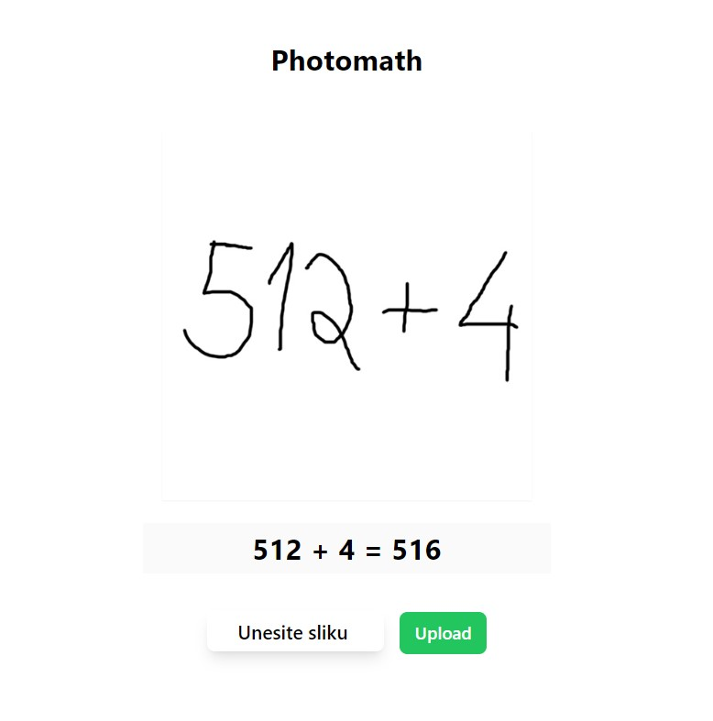
Slika 3. Prikaz korištenja implementacije modela na web stranici

Tehničke značajke

U radu na projektu koristili smo programski jezik Python, Jupyter Notebook , Google Colab, GitHub i PyCharm i PyTorch. Python je programski jezik korišten za izradu web stranica, aplikacija, obradu podataka i vizualni prikaz podataka.
Jupyter Notebook je platforma koja omogućuje pisanje i pokretanje Python-a. Jupyter Notebook bilježnice stvarali smo u Google Colab-u.
Google Colab je platforma koja omogućuje otvaranje i pokretnaje Jupyter Notebook bilježnica i pisanje vlastitih bilježnica i isječaka Python koda.
GitHub i Git su platforme kojima se upravlja verzijama projekta i koristi se za kolaborativno programiranje i ažuriranje datoteka.
PyCharm je IDE za Python koji pruža mnoge alate za razvoj Python programa i aplikacija. Njega smo koristili za upoznavanje i učenje Machine Learning-a u Pythonu.
PyTorch je radni okvir za izgradnju modela dubokog učenja i često se koristi u aplikacijama poput prepoznavanja slika i obrade jezika.

PYTHON BIBLIOTEKE

Koristili smo mnoge Python biblioteke od kojih su najvažnije:
torch – bibilioteka za stvaranje dubokih neuronskih mreža
PIL – biblioteka za otvaranje, manipulaciju, spremanje i rad sa slikovnim datotekama
matplotlib.pyplot - biblioteka koja obavlja grafički prikaz podataka
numpy - biblioteka koja olakšava rad s poljima
torchvision – biblioteka koja se sastoji od popularnih skupova podataka, modela arhitekture i transformacija slika za računalni vid
cv2 – biblioteka koja omogućuje manipulacije slike i koju smo koristili za podijelu slike na elemente aritmetičkog izraza

Upute za korištenje

Literatura

https://www.python.org/
https://jupyter.org/
https://colab.research.google.com/
https://github.com/
https://www.jetbrains.com/pycharm/
https://pytorch.org/

